|  |  |  |
| --- | --- | --- |
|  | **Carátula para entrega de prácticas** | |
| Facultad de Ingeniería | | Laboratorio de docencia |

Laboratorios de computación

salas A y B

|  |  |
| --- | --- |
| *Profesor:* | Karina Garcia Morales |
| *Asignatura:* | Fundamentos de programación |
| *Grupo:* | 19 |
| *No de Práctica(s):* | 01 |
| *Integrante(s):* | Santiago Yescas Brandon Javier |
| *No. de Equipo de cómputo empleado:* | No aplica |
| *No. de Lista o Brigada:* | 37 |
| *Semestre:* | 03 |
| *Fecha de entrega:* | 09/03/2021 |
| *Observaciones:* |  |
|  |  |

CALIFICACIÓN: __________

Guía práctica de estudio 01: La computación

como herramienta de trabajo del profesional

de ingeniería

**Objetivo:**

Descubrir y utilizar herramientas de software que se ofrecen en Internet que permitan

realizar actividades y trabajos académicos de forma organizada y profesional a lo largo de

la vida escolar, tales como manejo de repositorios de almacenamiento y buscadores con

funciones avanzadas. 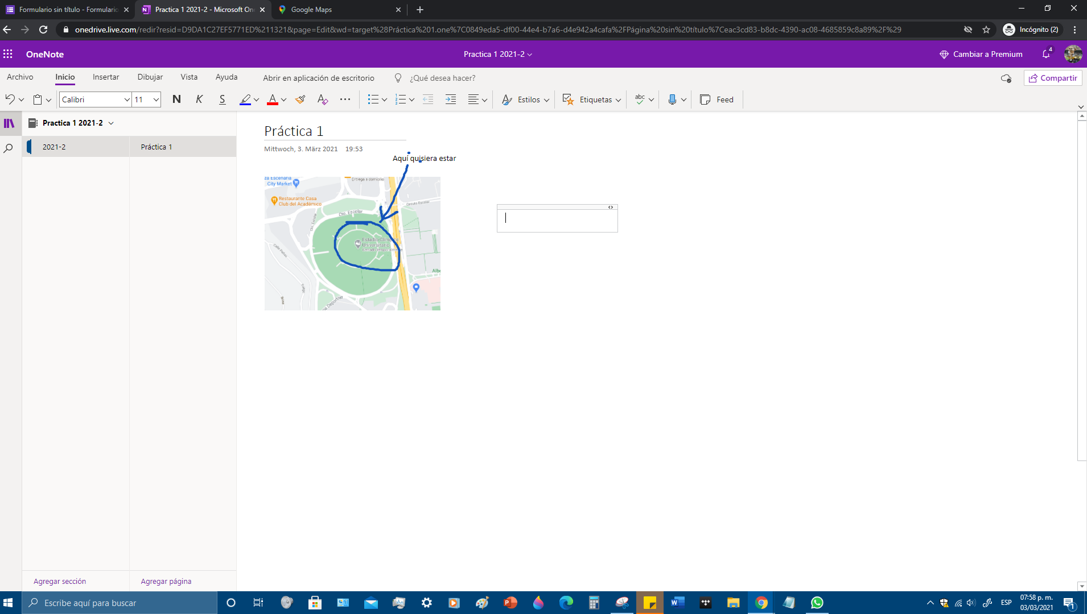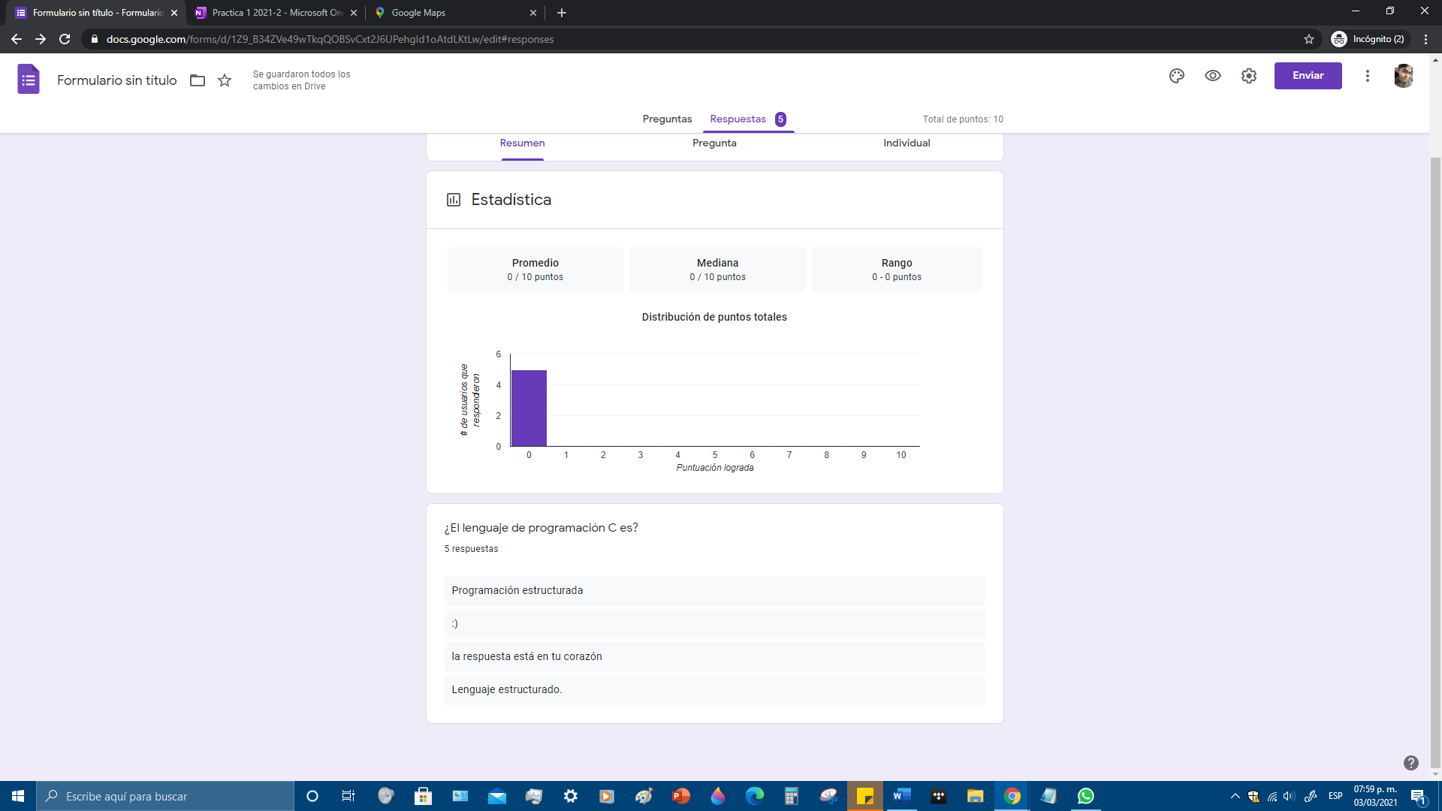

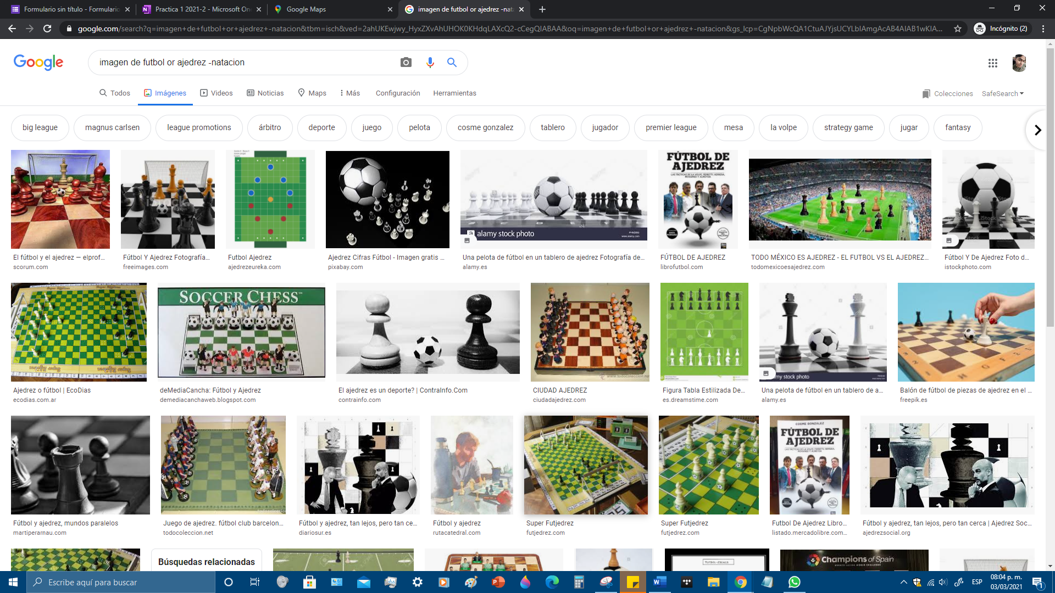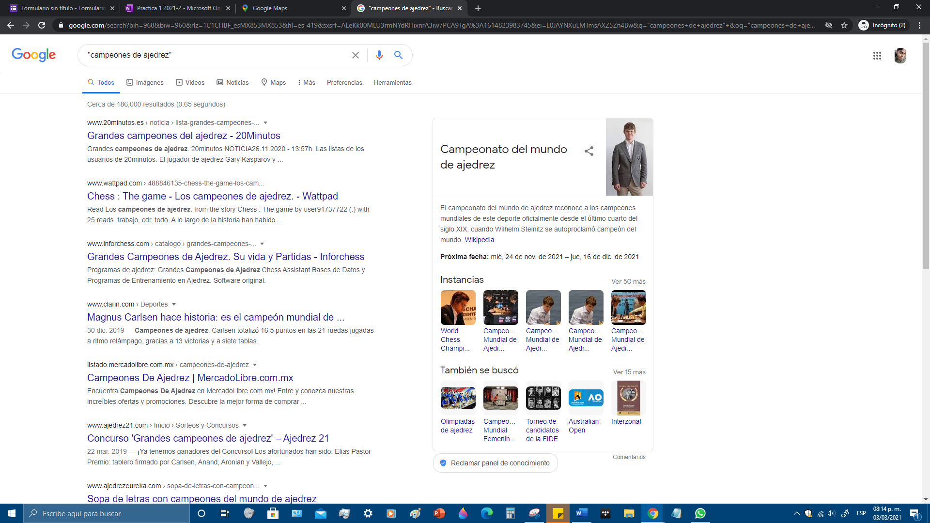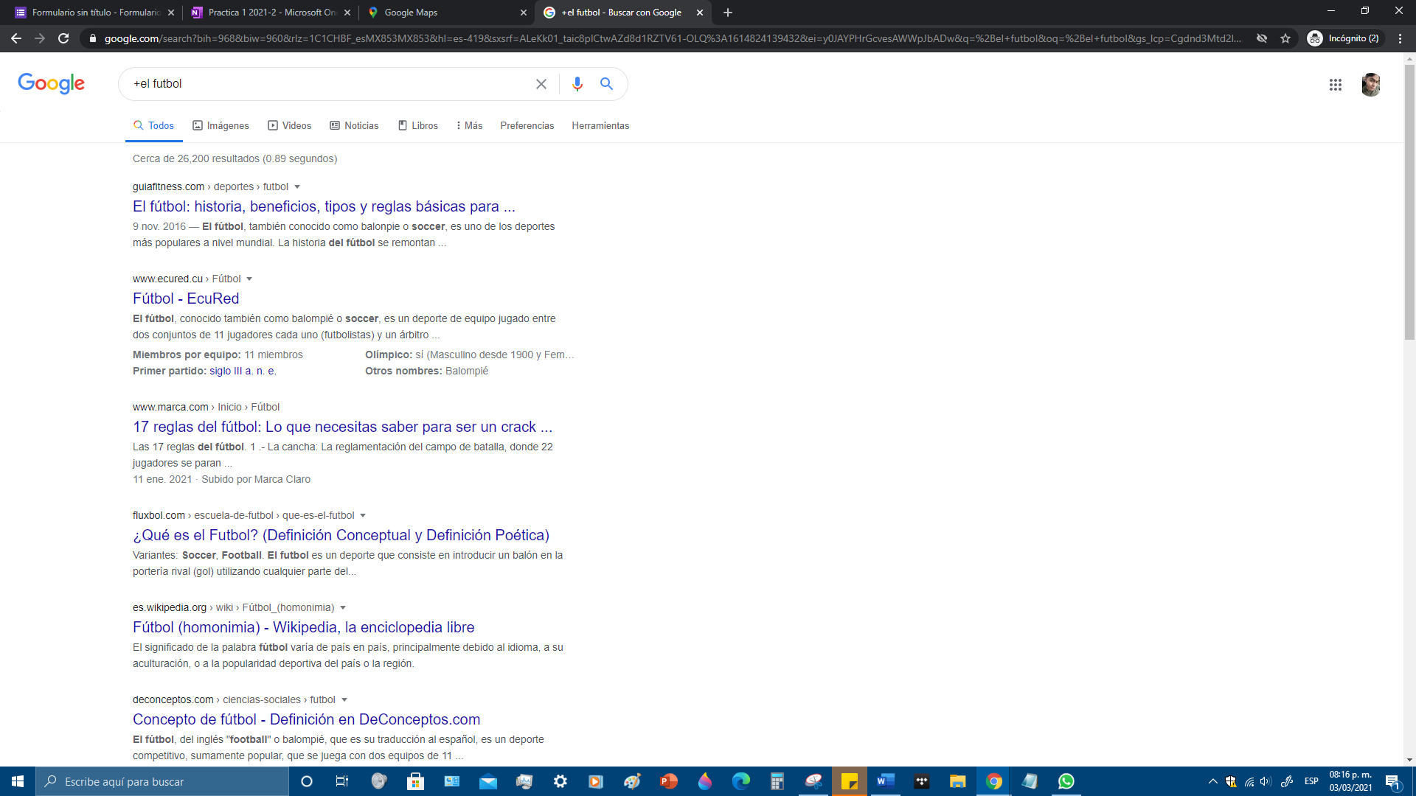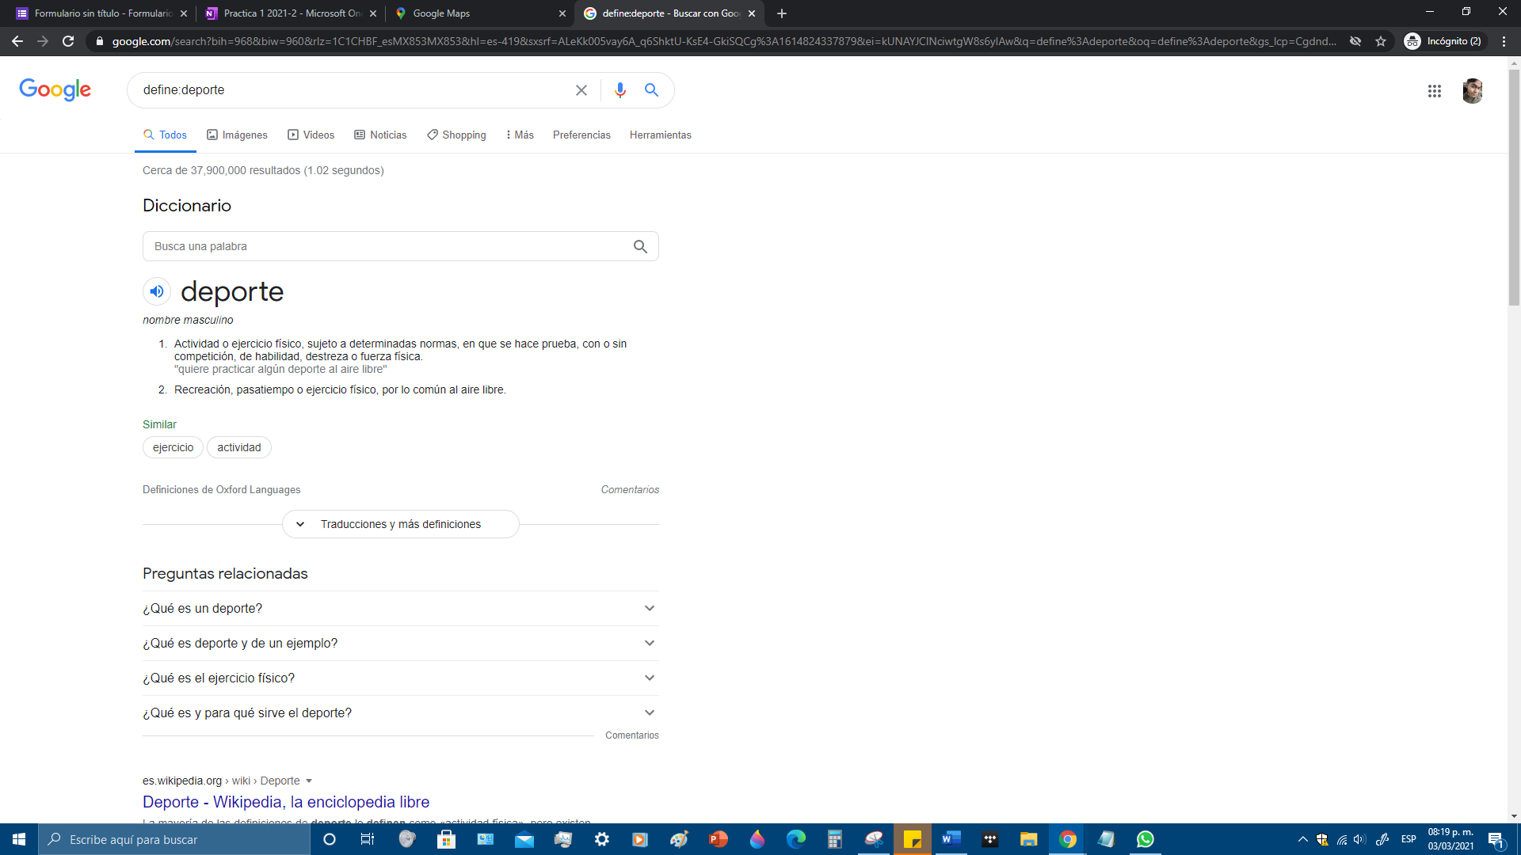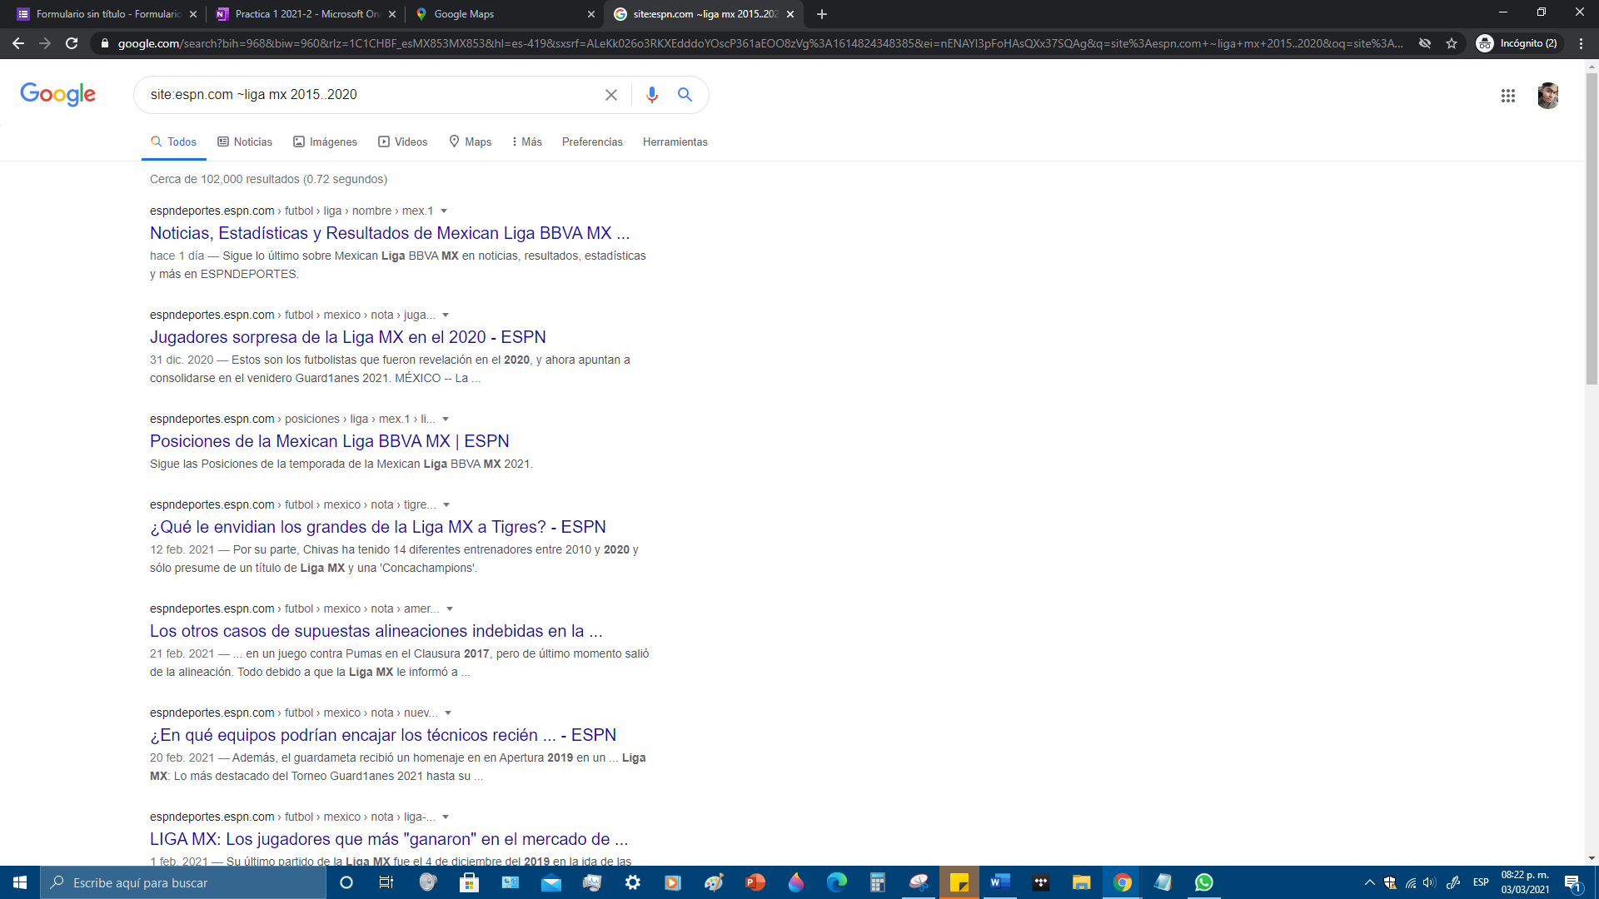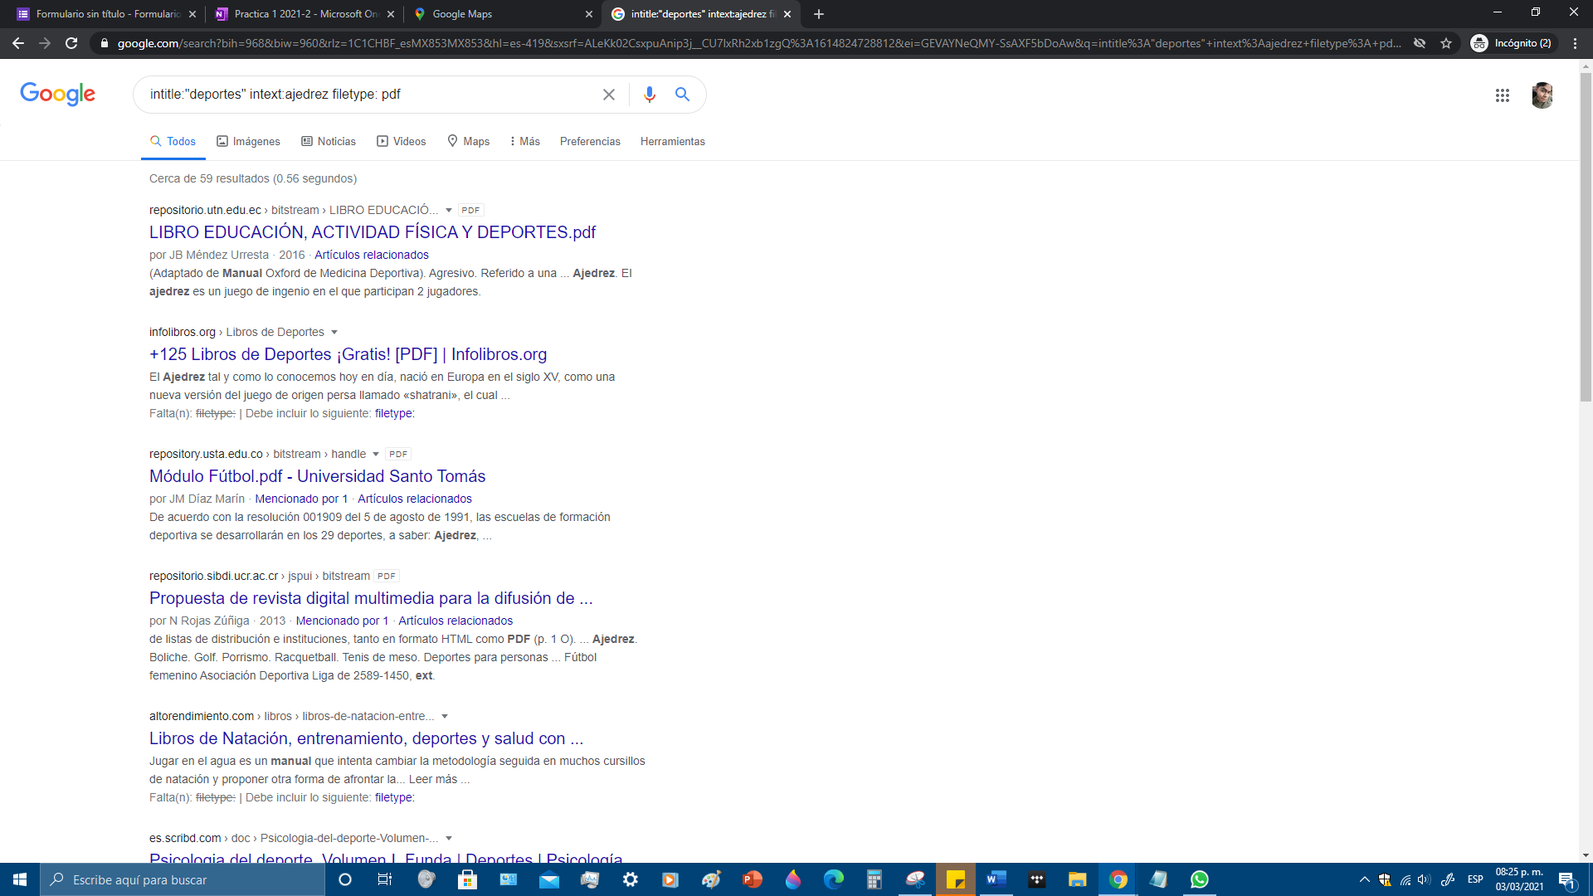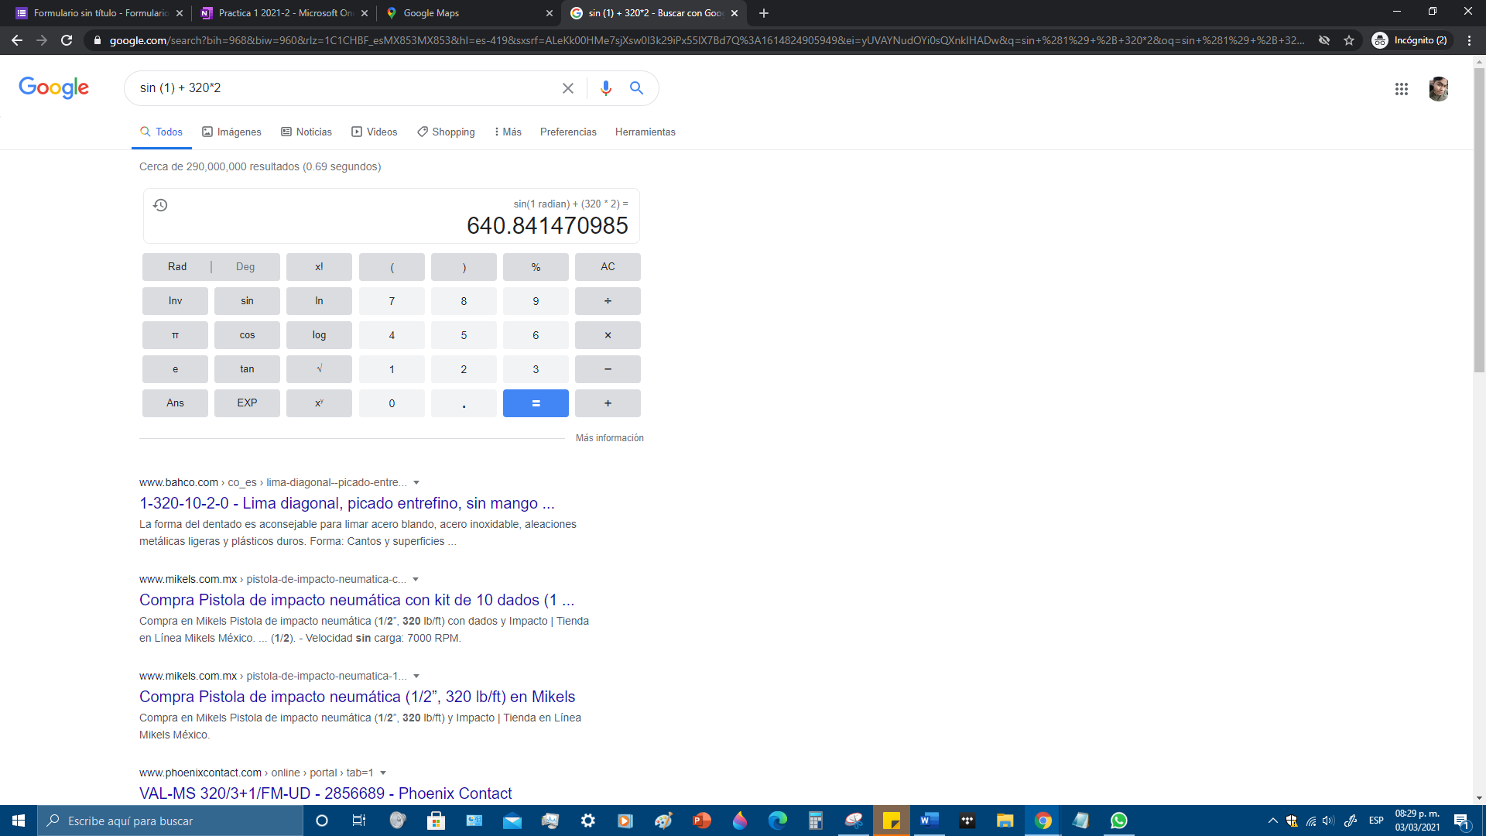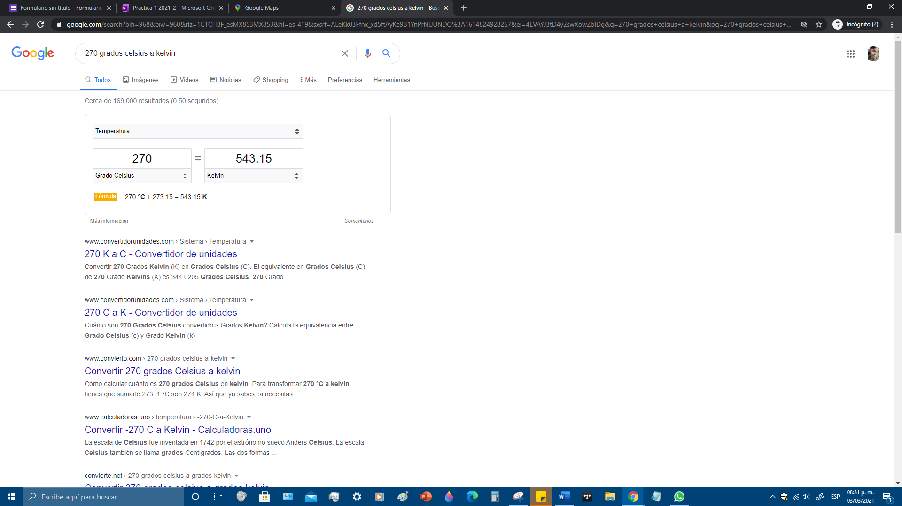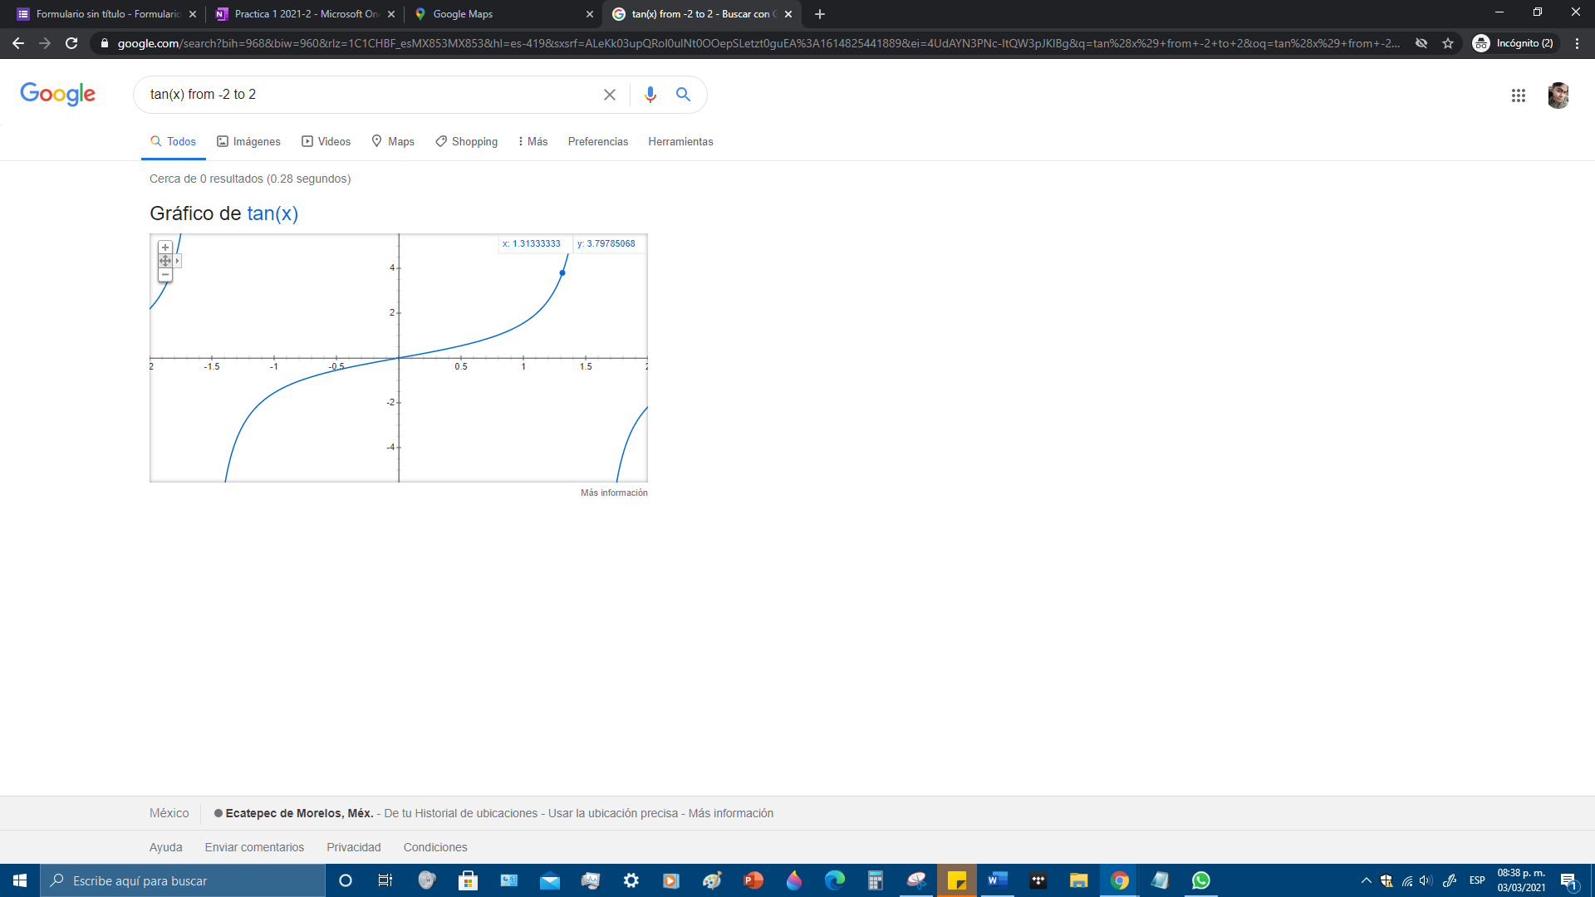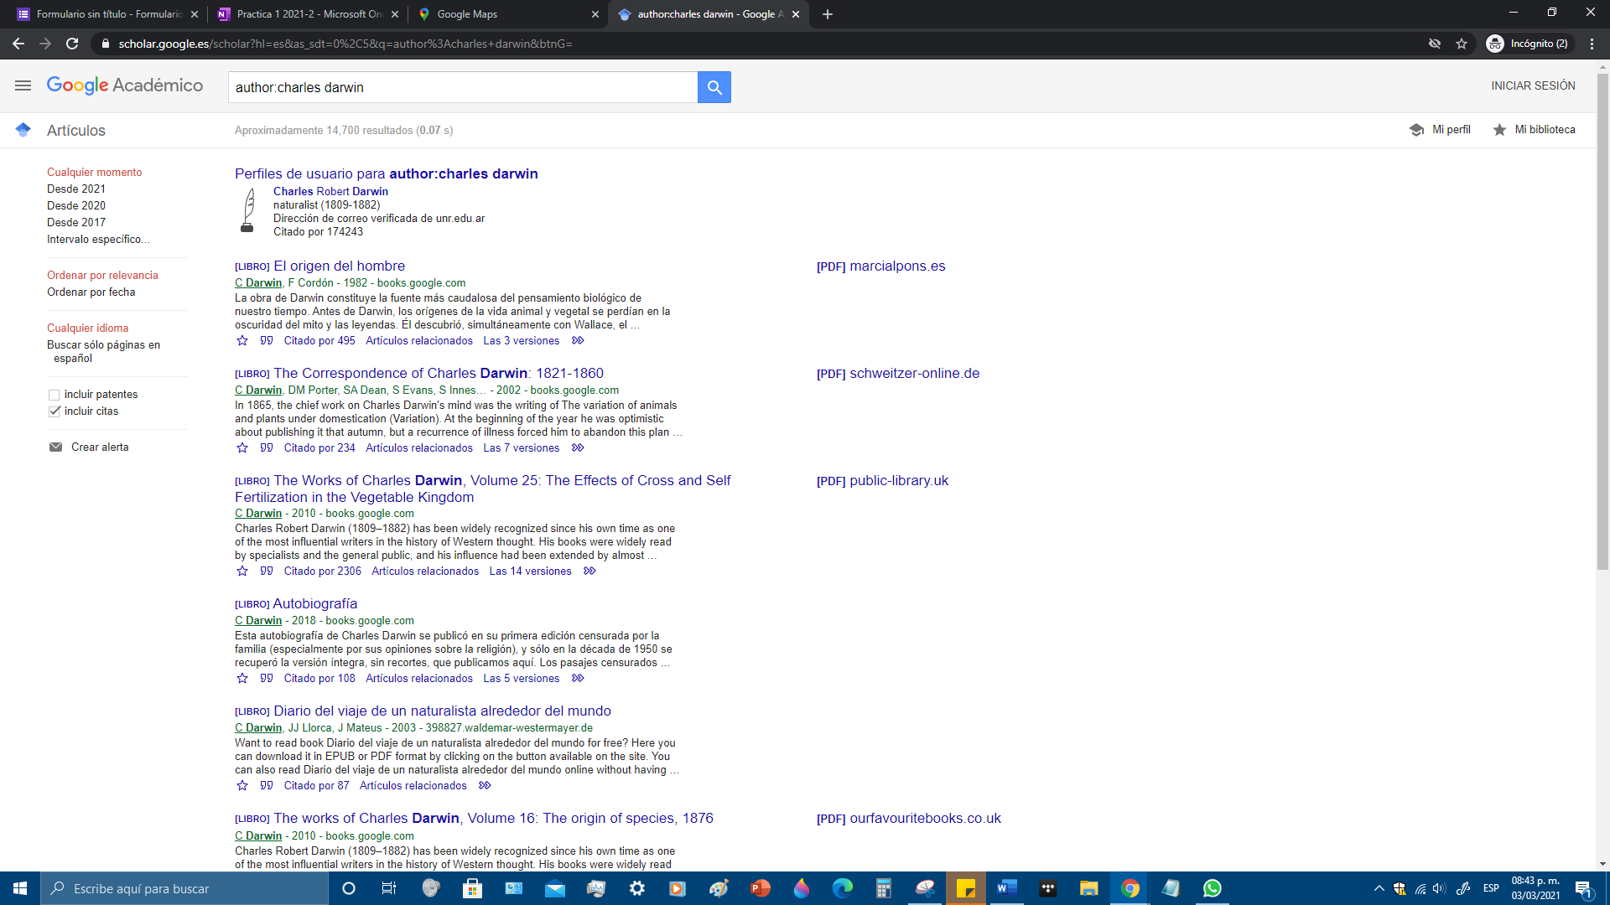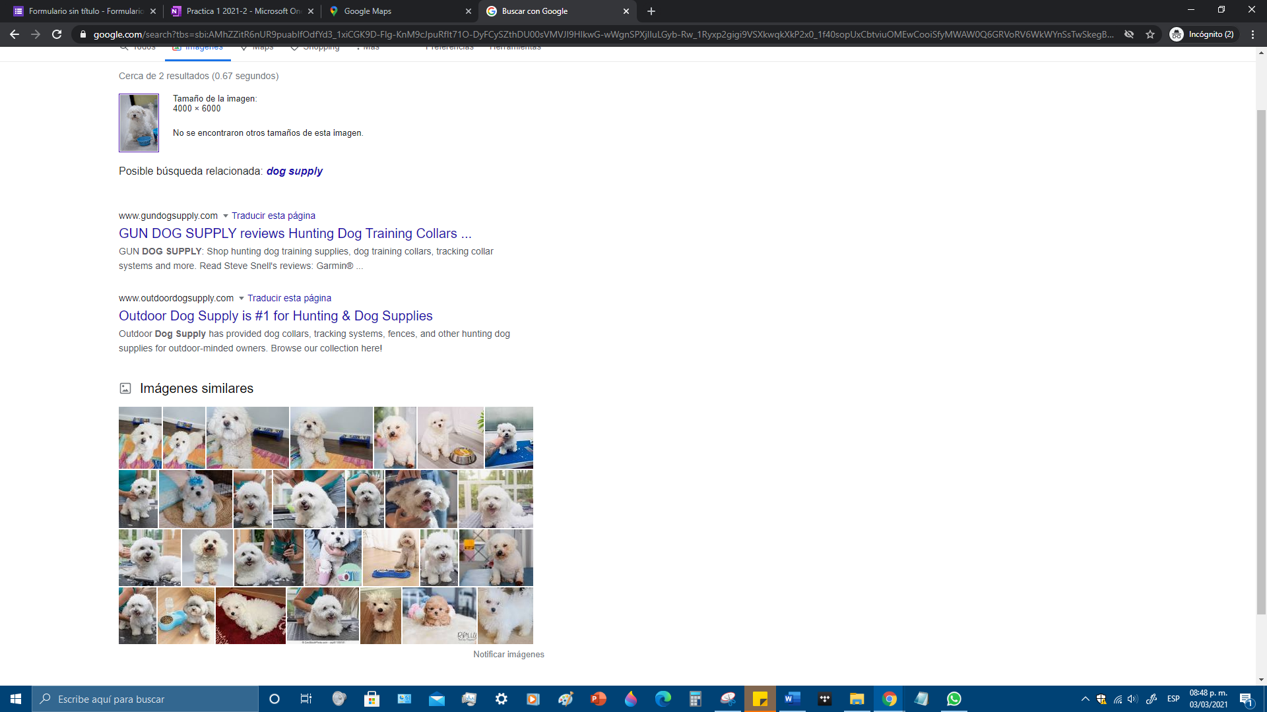

Ejercicios de tarea:

2. Realiza una investigación a cerca de alojamiento en la nube ventajas y desventajas (comparar mínimo tres opciones)

Ventajas:

1. Almacenamiento sin miedo de perdida por formateo de dispositivo.
2. Acceso a la información en cualquier momento con internet
3. Guardado automático

Desventajas:

1. Sin acceso cuando no se cuenta con internet en el dispositivo
2. Pago de membresía por tiempos específicos
3. Subida y bajada de archivos dependiendo de la velocidad de internet

3.Indica las características, ventajas y desventajas de por lo menos tres servidores de correo:

Ventajas.

Gmail: Almacenamiento en la nube, no hay limite de correos, posibilidad de crear cuenta en plataformas como YouTube, Google drive, Videoconferencias en Meet y otras más de Google.

Outlook: Posibilidad de conectar con aplicaciones como Office, Skype y otras de la empresa de Microsoft. No hay límite de correos

Yahoo!: Posibilidad de contar con foros, de correos ilimitados.

Desventajas.

Gmail: Privacidad, almacenamiento limitado, nula interacción con aplicaciones de Microsoft

Outlook: Privacidad, no hay almacenamiento ilimitado, Nula interacción con aplicaciones de Gmail

Yahoo!: Plataforma muy olvidada

4.Empleando el buscador de Google y haciendo uso de la calculadora, genera un paraboloide

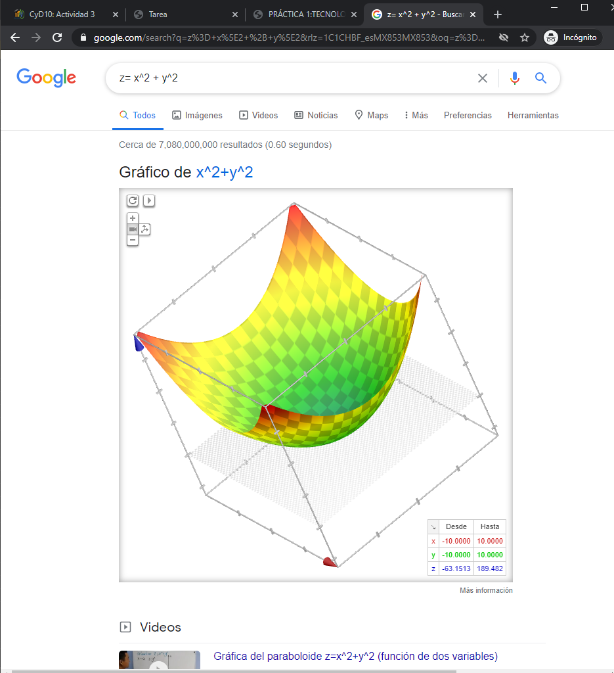

Conclusiones:

Fue interesante conocer los atajos, aunque algunos ya los he utilizado, pero los demás son muy interesantes. Así mismo me pareció curioso como el algoritmo de Google trabaja muy bien y lo digo porque en la búsqueda de imágenes relacionadas a la que elegí de mi mascota me parecieron muy similares, prácticamente arrojo resultados excelentes.   
  
Bibliografía: Sin autor. Manual de prácticas de Fundamentos de Programación MADO-17_FP. Laboratorio de computación salas A y B, recuperado de: (http://lcp02.fi-b.unam.mx/).